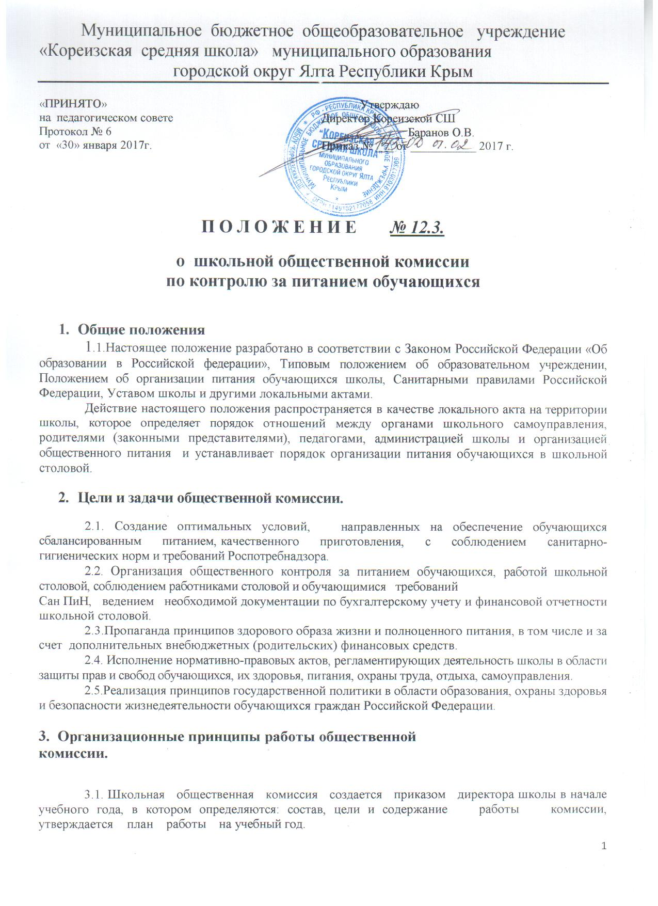Муниципальное бюджетное общеобразовательное учреждение

«Кореизская средняя школа» муниципального образования

городской округ Ялта Республики Крым

|  |  |
| --- | --- |
| «ПРИНЯТО»  на  педагогическом совете  Протокол № 6  от  «30» января 2017г. | Утверждаю  Директор Кореизской СШ  ______________ Баранов О.В.  Приказ № ___ от ___________ 2017 г. |

**П О Л О Ж Е Н И Е *№ 12.3.***

**о школьной общественной комиссии**

**по контролю за питанием обучающихся**

1. **Общие положения**

1.1.Настоящее положение разработано в соответствии с Законом Российской Федерации «Об образовании в Российской федерации», Типовым положением об образовательном учреждении, Положением об организации питания обучающихся школы, Санитарными правилами Российской Федерации, Уставом школы и другими локальными актами.

Действие настоящего положения распространяется в качестве локального акта на территории школы, которое определяет порядок отношений между органами школьного самоуправления, родителями (законными представителями), педагогами, администрацией школы и организацией общественного питания и устанавливает порядок организации питания обучающихся в школьной столовой.

1. **Цели и задачи общественной комиссии.**

2.1. Создание оптимальных условий, направленных на обеспечение обучающихся сбалансированным питанием, качественного приготовления, с соблюдением санитарно-гигиенических норм и требований Роспотребнадзора.

2.2. Организация общественного контроля за питанием обучающихся, работой школьной столовой, соблюдением работниками столовой и обучающимися требований

Сан ПиН, ведением необходимой документации по бухгалтерскому учету и финансовой отчетности школьной столовой.

2.3.Пропаганда принципов здорового образа жизни и полноценного питания, в том числе и за счет дополнительных внебюджетных (родительских) финансовых средств.

2.4. Исполнение нормативно-правовых актов, регламентирующих деятельность школы в области защиты прав и свобод обучающихся, их здоровья, питания, охраны труда, отдыха, самоуправления.

2.5.Реализация принципов государственной политики в области образования, охраны здоровья и безопасности жизнедеятельности обучающихся граждан Российской Федерации.

**3. Организационные принципы работы общественной**

**комиссии.**

3.1. Школьная общественная комиссия создается приказом директора школы в начале учебного года, в котором определяются: состав, цели и содержание работы комиссии, утверждается план работы на учебный год.

3.2. В состав школьной общественной комиссии по контролю питания входят:

* Председатель общественной комиссии;
* Члены комиссии (представители педколлектива, органов школьного самоуправления, родительской общественности).
* 3.3. Председателем общественной комиссии является заместитель директора школы по ВР.

1. **Организация работы общественной комиссии.**

4.1. Общественная комиссия строит свою работу в соответствии с планом работы на учебный год, определяя цели и задачи текущего контроля его сроки, подведение итогов и время на устранение отмеченных недостатков в ходе контроля.

4.2. Общественная комиссия по контролю питания может осуществлять свои функции вне плана (графика) работы по инициативе администрации, педсовета или профкома школы, если поступило - заявление (жалоба), письмо в орган школьного самоуправления о нарушениях нормативно-правовых актов в области защиты прав ребенка, его здоровья, питания, безопасности со стороны работников пищеблока, педагогических работников, администрации школы.

4.3. Результаты общественного контроля (экспертизы) отражаются в акте .

4.4. Плановая работа общественной комиссии должна осуществляться не реже 1 раза в месяц.

4.5. Общественная комиссия постоянно информирует о своей работе, о результатах контроля администрацию школы, педагогов, родителей на совещании при директоре, педсоветах, родительских собраниях.

1. **Функциональные обязанности общественной комиссии.**
   1. Контроль посещений столовой школьниками, учетом качества фактически отпущенных бесплатных завтраков и обедов.
   2. Контроль за санитарным состоянием пищеблока и обеденного зала, внешним видом и опрятностью обучающихся, принимающих пищу, заступающих на дежурство по столовой.

5.3.Контроль за состоянием мебели в обеденном зале, наличием в достаточном количестве посуды, специальной одежды, санитарно-гигиенических средств ветоши, кухонного разделочного оборудования и уборочного инвентаря.

5.4. Контроль качества и количеством приготовления пищи, ее дозированием, своевременной раздачей на обеденные столы.

5.5.Контроль за дежурством классов и педагогов в столовой во время приема пищи обучающихся.

5.6.Контроль за своевременным и качественным ремонтом технологического и холодильного оборудования пищеблока, систем тепло-водо-энергообеспечения.

5.7.Контроль за ассортиментным перечнем буфетной продукции, ежедневным меню в рационе питания обучающихся.

5.8. Контроль за графиком приема пищи обучающихся во время перемен, за режимом работы столовой и буфета.

* 1. Контроль за ведением журналов учета выданных порций, росписью в них классных руководителей, за работой ответственных педагогов, осуществляющих питание обучающихся.

5.10. Контроль за списками обучающихся, получающих по состоянию здоровья компенсационные денежные выплаты за питание из бюджетных средств.

5.11.Выводы, замечания и предложения общественной комиссии должны приниматься к руководству и исполнению работниками пищеблока и администрацией школы.

5.12. С целью контроля за принятыми мерами по устранению отмеченных недостатков в ходе предшествующей проверки, общественная комиссия может назначить повторный контроль.